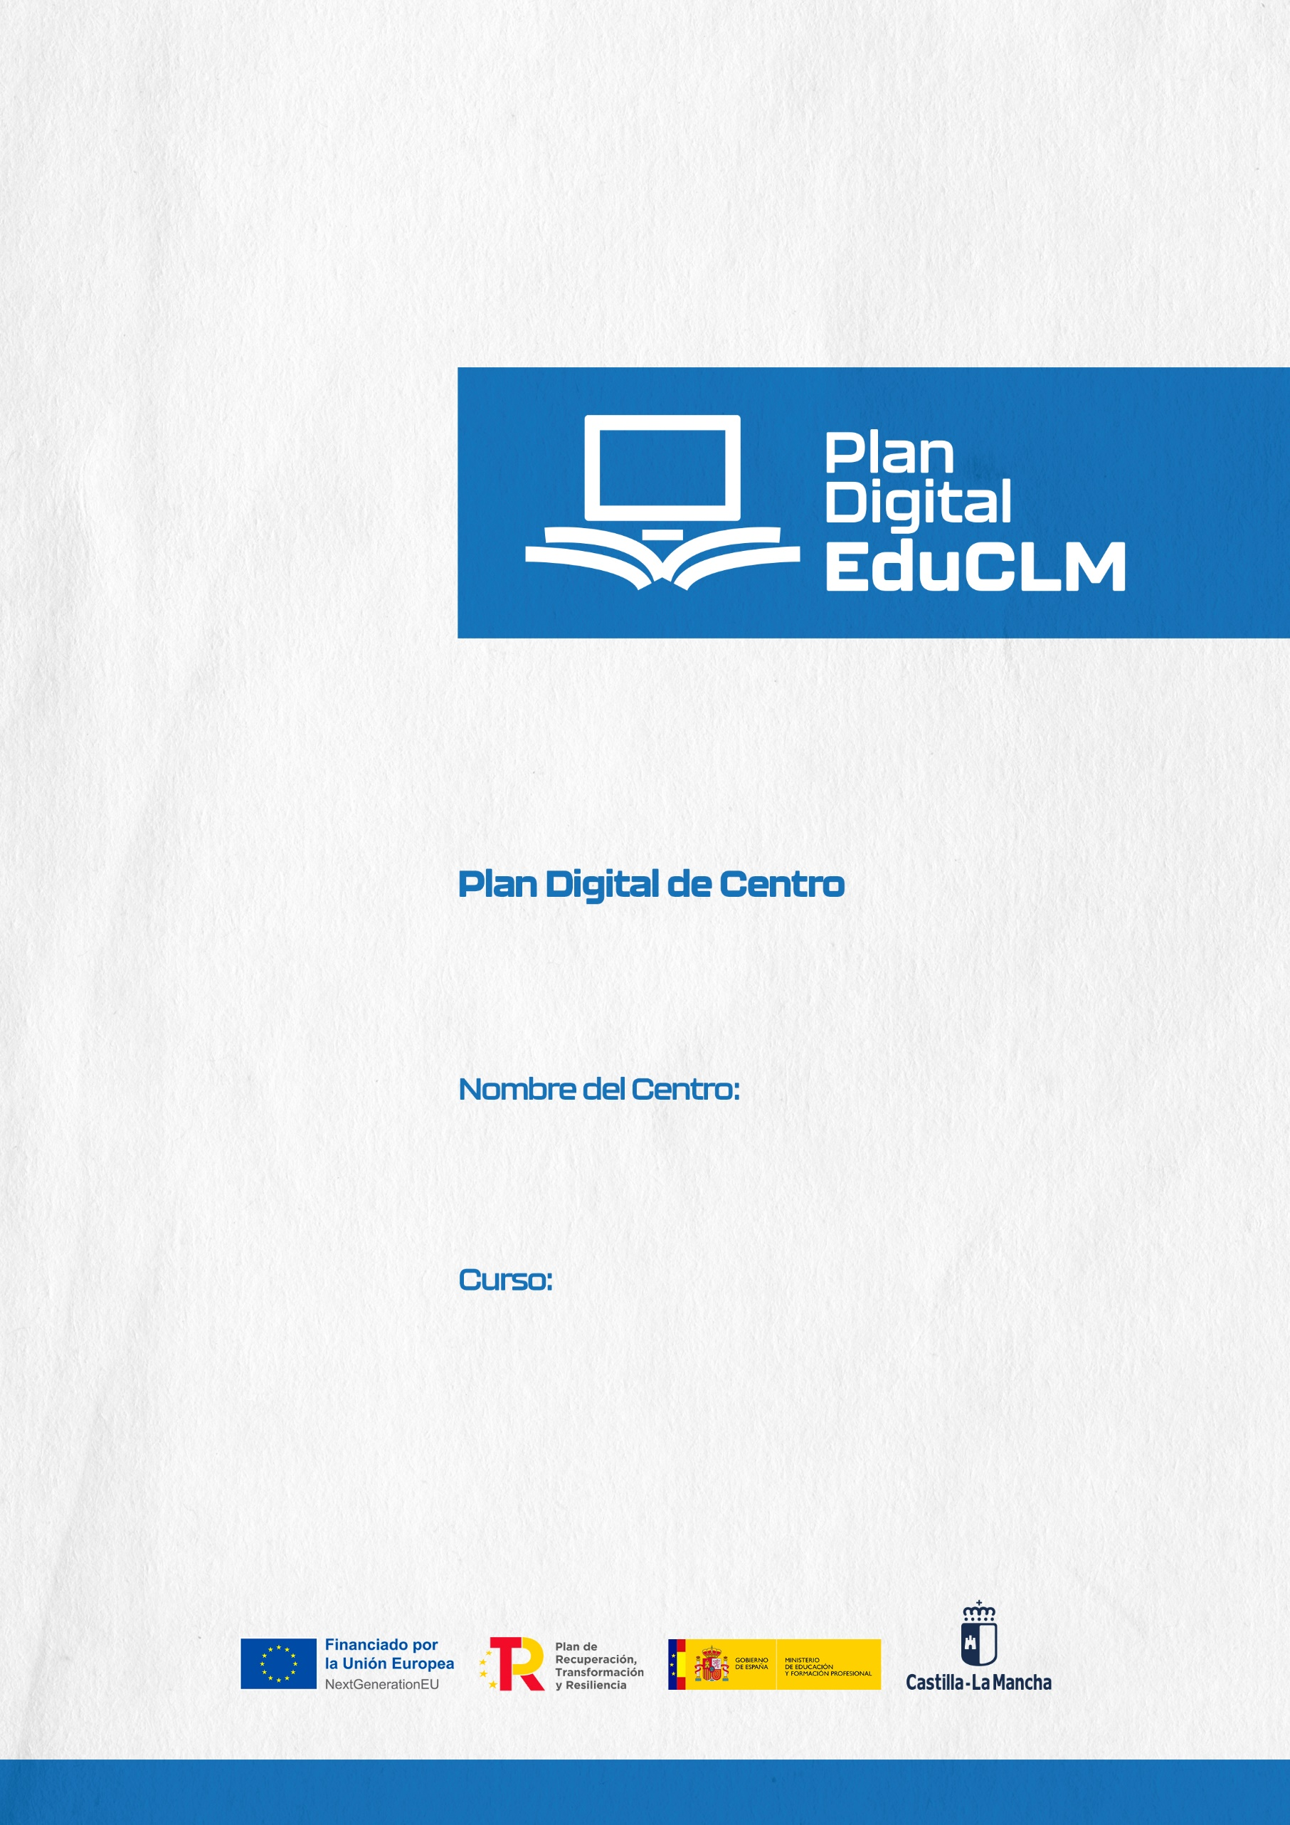

Curso 2022/2023
CEIP LA OLIVARERA

  - ÍNDICE DE CONTENIDO
1. INTRODUCCIÓN. 2
2. DIAGNÓSTICO 4
2.1. Valoración del centro 4
2.2. Valoración de la competencia digital 7
3. OBJETIVOS 8
4. PLAN DE ACTUACIÓN 10
5. EVALUACIÓN 26

1. INTRODUCCIÓN.
El Plan Digital de Centro, en adelante PDC, recoge las acciones a desarrollar para mejorar la competencia digital del CEIP LA OLIVARERA. Es un documento donde se planifica el desarrollo de los centros educativos para hacerlos digitalmente competentes. Se entiende como un instrumento compartido por toda la comunidad educativa que favorece e impulsa el uso de los medios digitales en los procesos tanto de enseñanza aprendizaje como de gestión del centro que da coherencia y guía el uso de las tecnologías. Además, debe tener un enfoque coordinador de los recursos pedagógicos digitales disponibles, para el mejor aprovechamiento de sus posibilidades.
Con el PDC se pretende realizar:
- Un diagnóstico de la situación del centro con relación al uso de la tecnología en los distintos elementos clave que recoge el Marco Europeo para Organizaciones Educativas Digitalmente Competentes.
- El diseño y la planificación del proceso de transformación digital a abordar.
- La transformación del centro educativo en una organización que aprende, siendo sólo posible si es una organización digitalmente competente.
Teniendo en cuenta los objetivos del Plan de Digitalización Educativa de Castilla La Mancha que son:
- Crear un ecosistema que fomente una educación digital fiable, contando con centros educativos innovadores, así como con contenidos, herramientas y servicios que faciliten la digitalización, la inclusión y la accesibilidad.
- Mejorar la competencia digital del alumnado, profesorado y familias, para que la próxima generación pueda afrontar los retos del siglo XXI con la preparación adecuada y que su competencia sirva para desarrollar su carrera profesional viva donde viva, tanto en el entorno rural como en el urbano.
- Fomentar un mejor uso de la tecnología digital de forma segura, respetando la privacidad y autorías, tanto para la enseñanza el aprendizaje, la gestión de los centros docentes, así como la colaboración entre el profesorado y el alumnado para la mejora de los procesos de enseñanza aprendizaje.
- Mejorar la competencia digital del alumnado y del profesorado
- Reducir la brecha digital del alumnado, facilitando el acceso a la tecnología, así como a Internet.
- Impulsar la implantación de proyectos de innovación digitales, dentro del ámbito educativo, que tengan un impacto en el entorno próximo de los centros de enseñanza y en toda la comunidad educativa.
- Facilitar la innovación educativa apoyada en las tecnologías para el aprendizaje, en la investigación, en el uso de la lectura y en el intercambio de experiencias a través de la creación de una red de centros que apuesten por la innovación educativa digital.
El Plan Digital de Centro contendrá los siguientes elementos:
- Diagnóstico del centro: elaborado con la herramienta SELFIE donde se realizará un análisis:
  - De la situación del centro respecto a cómo se utilizan las tecnologías digitales para lograr un aprendizaje efectivo, basado en las tres dimensiones establecidas por el Marco Europeo de Organizaciones Digitalmente Competentes (DigCompOrg):
    - Organizativa: “Liderazgo y gobernanza”, “Desarrollo profesional docente” (Desarrollo Profesional Continuo, DPC) y “Redes de apoyo y colaboración”.
    - Tecnológica: “Infraestructura y equipamiento”,
    - Pedagógica: “Enseñanza y aprendizaje”, “Evaluación” y “Contenidos y Currículo”.
  - De la Competencia Digital:
    - Docente
    - Alumnado de 6º de Educación Primaria, 4º de Educación Secundaria Obligatoria, 2º de Bachillerato (y 2º curso de Ciclos Formativos de Formación Profesional)
    - Familias.
- Objetivos: se establecen en base a los objetivos del Plan de Digitalización Educativa de Castilla-La Mancha y teniendo en cuenta el diagnóstico de la situación del centro y de la Competencia Digital de docentes, alumnado y familias.
- Líneas de actuación: contiene las acciones necesarias para alcanzar los objetivos que el centro se ha propuesto.
- Evaluación: son los instrumentos y criterios para evaluar el Plan Digital de Centro.
El responsable de formación será la persona encargada de impulsar la realización del Plan Digital de Centro, siendo la Comisión de Coordinación Pedagógica quienes propongan las acciones.

2. DIAGNÓSTICO
El análisis realizado en el centro a través de la herramienta SELFIE muestra el punto en el que se encuentra el centro en relación con el uso de las tecnologías digitales poniendo de relieve qué es lo que funciona, en qué aspectos necesita mejorar y cuáles deberían ser las prioridades del centro en función de las opiniones y desarrollo de la competencia digital de equipos directivos, profesorado y alumnado.

2.1. Valoración del centro
El diagnóstico del centro está agrupado en sus tres dimensiones organizativa, tecnológica y pedagógica. Cada dimensión está compuesta por una serie de elementos a tener en cuenta y cada elemento contempla aspectos a valorar.

2.1.1. Dimensión organizativa
Los elementos de la dimensión organizativa son: liderazgo, desarrollo profesional docente y redes de apoyo y colaboración.

2.1.1.1. Liderazgo
Referido a las medidas y protocolos del centro (información, comunicación y coordinación en la utilización pedagógica de las tecnologías digitales, protección y seguridad en la red, gestiones internas...); aspectos organizativos (espacios y horarios, tareas y responsabilidades de los miembros de la comunidad escolar), entre otros.

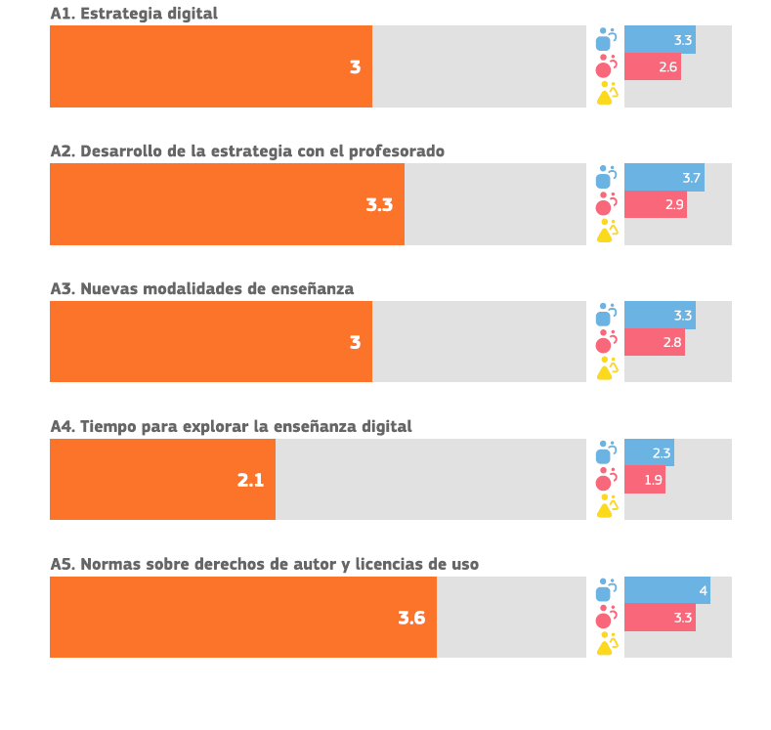
Se aprecia que esta área tiene una valoración global en torno al 3 por lo que está próxima a su consecución. Puede ser un área prioritaria para mejorar ya que las tareas para conseguir su mejora serán pocas.

2.1.1.2. Desarrollo profesional docente
Trata de visibilizar el nivel de desarrollo de la competencia digital docente en su plenitud y formación de directivos, docentes, profesionales de la orientación y personal de administración y servicios, para el compromiso con el desarrollo del plan, entre otros.
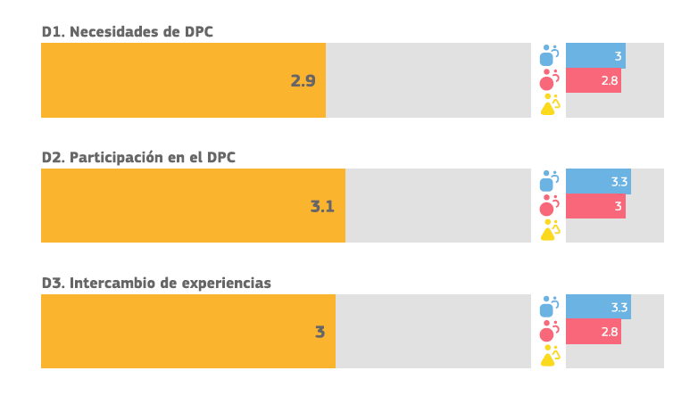
Se aprecia un nivel de formación en el uso de tecnologías importante y se puede mejorar con la realización de algunas tareas.

2.1.1.3. Redes de apoyo y colaboración
Contempla el fortalecimiento o impulso de redes docentes y de centros educativos; cooperación con entidades del entorno, entre otras.
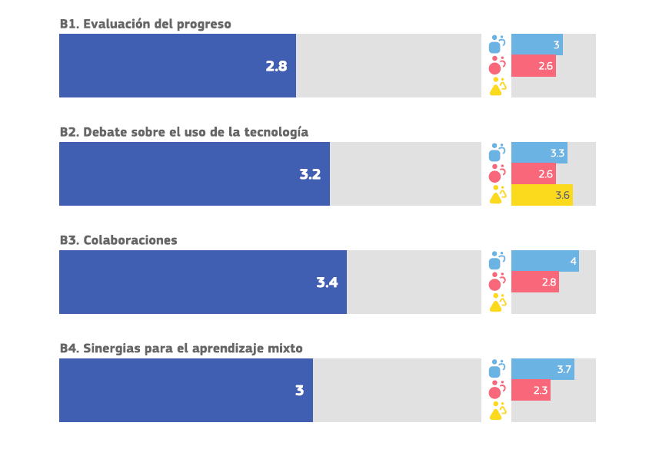

En esta área se aprecia un trabajo de los procesos de aprendizaje con el uso de tecnologías digitales y se aprecia un uso de estas tecnologías en colaboración con el entorno del centro.

2.1.2. Dimensión tecnológica

2.1.2.1. Infraestructura y equipamiento
Recoge la valoración sobre la dotación tecnológica, conectividad, plataformas y servicios digitales y mantenimiento necesarios, entre otros. El Plan incluye un análisis de los medios y recursos tecnológicos con los que cuenta para planificar los procesos de enseñanza y aprendizaje, incorporando no solo los de la propia institución, sino también un análisis de situación de los recursos de las familias/alumnado para el aprendizaje en el hogar, y su disponibilidad real para el proceso de aprendizaje (dispositivos y conectividad). Para este análisis se ha contado con los apoyos necesarios del servicio de Inspección, equipos psicopedagógicos de zona... y servirá para definir el resto de las actuaciones.
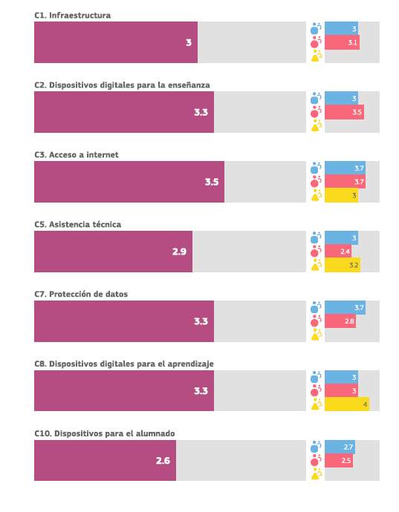

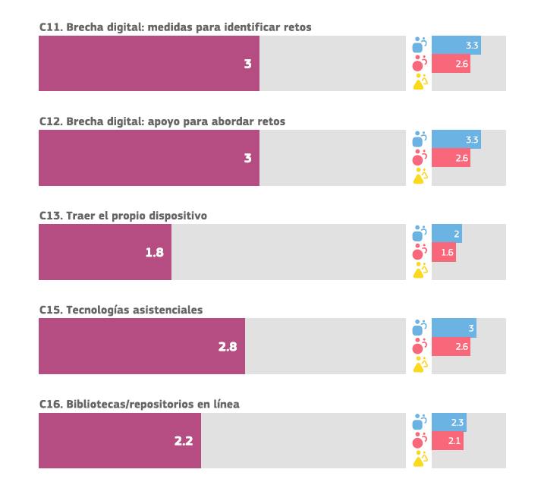
Se aprecia en esta área que hace falta un impulso del uso de los dispositivos portátiles en el centro y facilitar el uso de espacios físicos para la mejora de la enseñanza y el aprendizaje. Sería necesario crear una biblioteca de recursos en línea.

2.1.3. Dimensión pedagógica

2.1.3.1. Contenidos y currículo
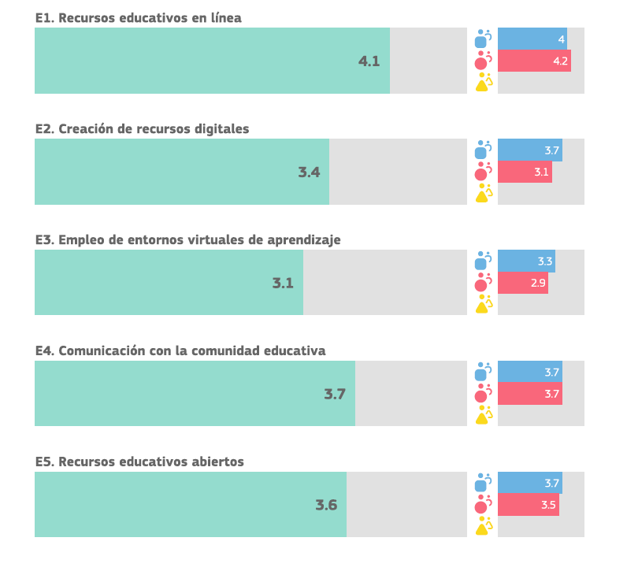
Contempla opiniones sobre accesibilidad y criterios de calidad; Recursos Educativos Abiertos (REA); niveles de aprendizaje, entre otros.

Se aprecia que el profesorado busca recursos en línea, se crean recursos digitales para mejorar la enseñanza además de usar entornos virtuales con el alumnado. La comunicación también se realiza por medios digitales (EducamosCLM).

2.1.3.2. Enseñanza y aprendizaje
Hace referencia a metodologías y estrategias didácticas; planificación del desarrollo de la competencia digital del alumnado, y de las competencias clave relacionadas, entre otros.
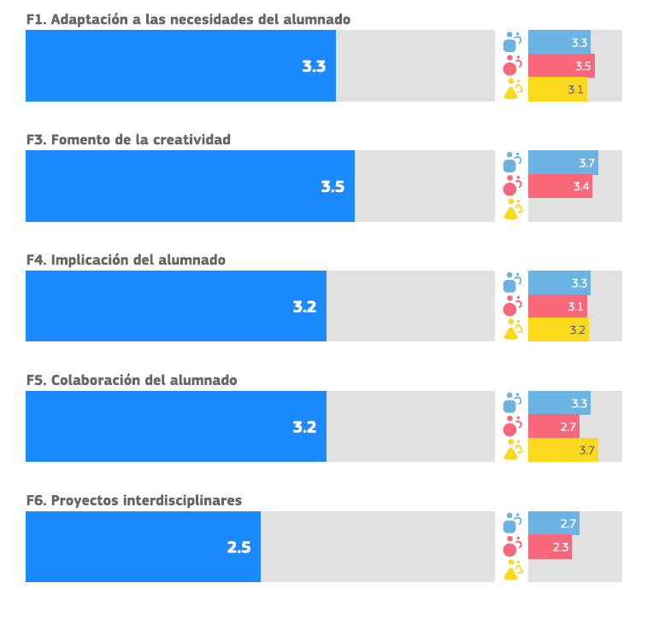
Se observa una adaptación de las tecnologías digitales a la enseñanza la cual puede mejorarse fomentando la creatividad del alumnado para motivar al alumnado y generar actividades de inclusión.

2.1.3.3. Competencias digitales del alumnado
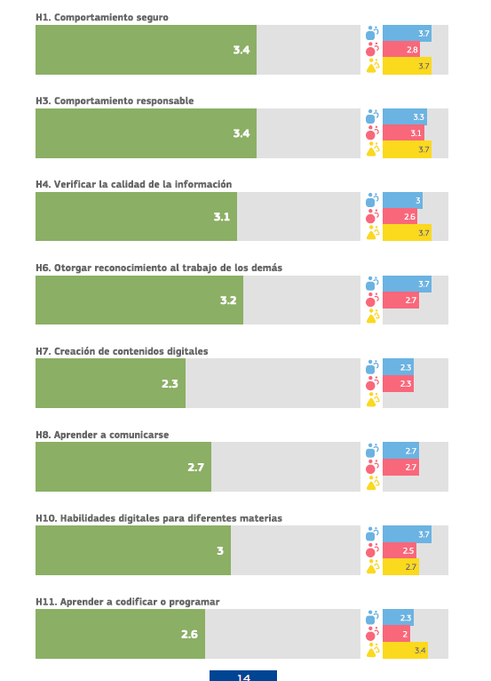

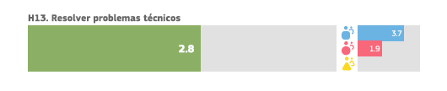

Se aprecia una falta de seguridad y responsabilidad a la hora de usar internet y se necesitaría comprobar si la información encontrada es fiable. Sería necesario aprender a crear contenidos digitales y comunicarse de forma segura a través de las tecnologías digitales además de tener unas nociones básicas en resolución de problemas técnicos.

2.1.3.3. Evaluación
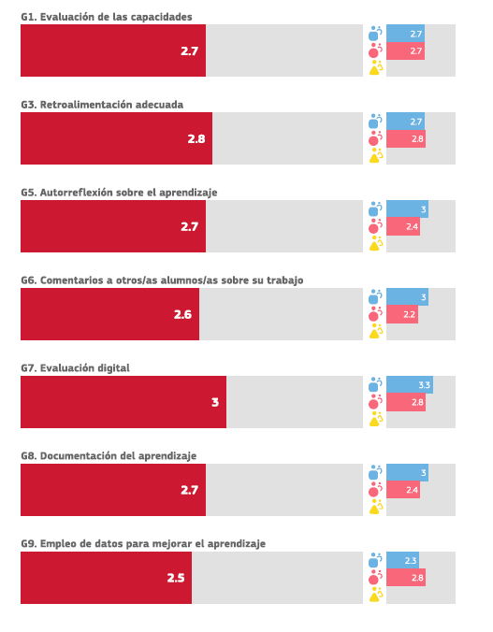
Recoge aspectos a evaluar, criterios e indicadores de logro, procedimientos de evaluación, entre otros.

Se aprecia una falta en el uso de tecnologías digitales para evaluar al alumnado y sería necesaria una reflexión sobre el aprendizaje a través de estas tecnologías. Se recomienda utilizar las tecnologías como herramientas de evaluación ya que su uso es bajo. Se aprecia una valoración positiva del uso de las tecnologías fuera del centro.

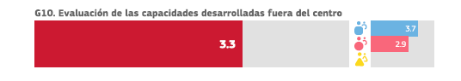

2.2. Valoración de la competencia digital
La valoración de la competencia digital contempla a profesorado, alumnado y familias.

2.2.1. C.D. Docente
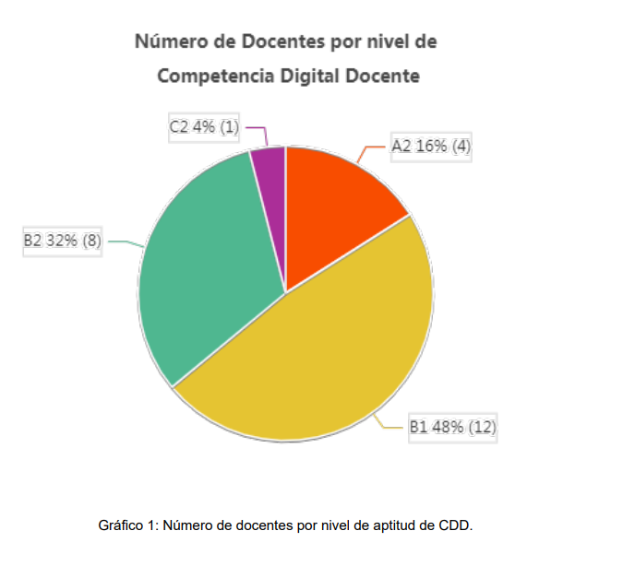

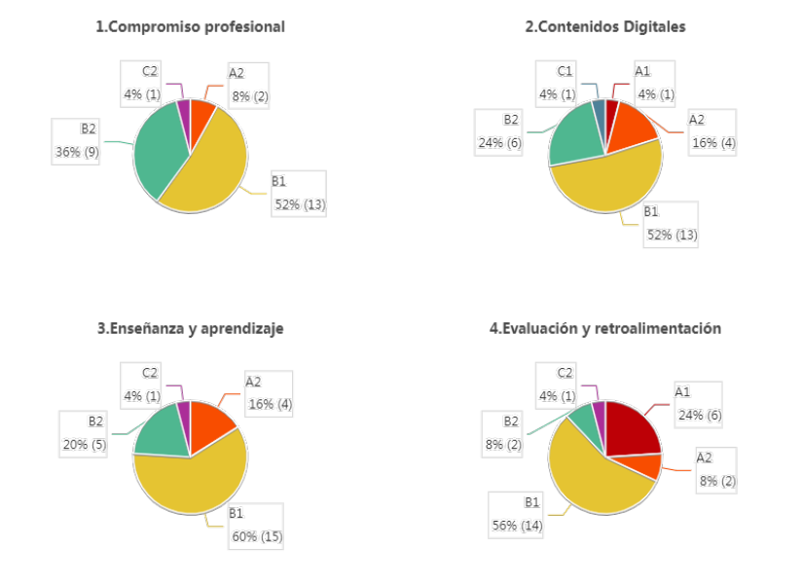

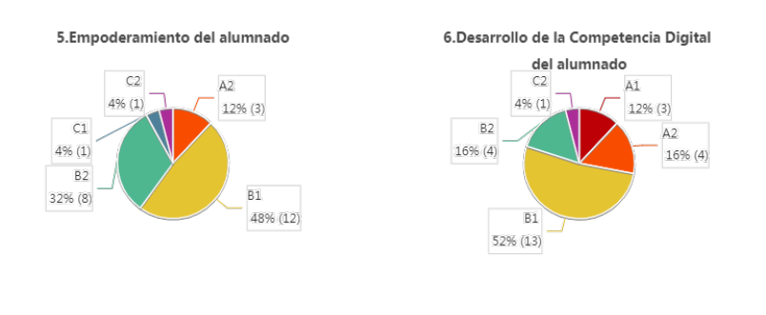

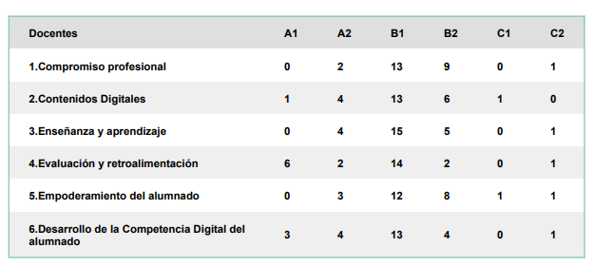
El cuestionario del que se ha recogido información ha sido realizado por el 90% del profesorado del centro. Los resultados nos muestran que el 16.00 % del profesorado tiene un nivel de competencia digital docente básico, por lo que requerirá formación para alcanzar el nivel de B1. El 80.00 % tendría adquirido, al menos un nivel intermedio y el 4.00 % correspondería a un nivel avanzado.
Estos resultados ponen de manifiesto que el nivel de competencia digital del centro ha mejorado considerablemente con respecto al curso anterior ya que más de la mitad del profesorado tiene un nivel de competencia digital aceptable. Hay que destacar el compromiso profesional que muestran una gran mayoría del profesorado para la adquisición del módulo C.
No obstante, hay que mejorar en el uso de tecnologías digitales para evaluar al alumnado y sería necesaria una reflexión sobre el aprendizaje a través de estas tecnologías. Se recomienda utilizar las tecnologías como herramientas de evaluación ya que su uso es bajo. Se aprecia una valoración positiva del uso de las tecnologías fuera del centro.
Mejora la competencia digital del alumnado, pero hay que seguir trabajando este punto junto con el del uso y manejo de las familias de la plataforma educamos CLM, así como de la plataforma LEEMOS CLM

3. OBJETIVOS
Una vez analizada la información aportada por los resultados del informe de diagnóstico, así como las propuestas de mejora, es necesario determinar los objetivos que se quieren conseguir tomando como base los objetivos del Plan de Digitalización Educativa de Castilla La Mancha.
Los objetivos se formulan para un período determinado, preferiblemente un curso, salvo que se necesite más de un curso para su consecución, de cualquier manera, la duración no podrá ser superior a tres cursos, de producirse, habrá que establecer objetivos intermedios que cumplan los requisitos anteriores. Además, reunirán las siguientes características:
- Específicos, es decir, deben ser lo más concretos posibles. La lectura del objetivo por parte de cualquier miembro del claustro debe permitir comprender exactamente qué se pretende hacer y cómo.
- Medibles. Deben responder a metas cuantificables. Si el objetivo no es medible no podremos saber cuándo lo hemos conseguido
- Alcanzables, es decir, pueden y deben ser ambiciosos, pero posibles.
  - Realistas. Debemos plantearnos objetivos que estén dentro de nuestras posibilidades (tanto por recursos disponibles como por la motivación para lograrlos)
  - Definidos en el tiempo. Esto nos facilitará identificar las distintas etapas e hitos que nos permitirán alcanzarlos.
1) Espacios de aprendizajes virtuales: Crear y utilizar espacios de aprendizaje virtuales para aprovechar y optimizar el uso de las tecnologías de aprendizaje digital.
2) Espacios de aprendizajes físicos: Crear y utilizar espacios de aprendizaje físicos para aprovechar y optimizar el uso de tecnologías de aprendizaje digital.
3) Herramientas de gestión: Conocer y promover el uso de las herramientas de gestión que ofrece la Consejería de Educación, Cultura y deporte, sobre todo en los ámbitos de organización, información y comunicación, garantizando el cumplimiento de la LOPDGDD (Ley Orgánica de Protección de Datos personales y Garantía de Derechos Digitales).
4) Difusión de experiencias y prácticas: Difundir y dar visibilidad a experiencias y prácticas educativas desarrolladas a través de tecnologías digitales.
5) Competencia Digital del profesorado: Desarrollar la competencia digital del profesorado.
6) Plan de formación: Desarrollar un plan de formación para el desarrollo de la competencia digital en el centro.
7) Competencia Digital del alumnado: Garantizar el desarrollo de la competencia digital del alumnado
8) Uso responsable: Promover un uso responsable de equipos y dispositivos móviles para la gestión de los centros docentes, así como la colaboración entre el profesorado y el alumnado para la mejora de los procesos de enseñanza aprendizaje recogido en las NCOF.
9) Actitud responsable y segura: Desarrollar en el alumnado una actitud responsable y segura en Internet (identidad, huella y etiqueta digitales).
10) Propiedad intelectual: Respetar la autoría de contenidos y herramientas tanto en el proceso de enseñanza como de aprendizaje.
11) Brecha digital: Reducir la brecha digital del alumnado y facilitar el acceso a la tecnología, así como a Internet y concienciarles del buen uso y de los problemas de seguridad en la Red.
12) Proyectos de innovación e investigación: Impulsar la participación del profesorado en proyectos de innovación o investigación digitales.
13) Cambios metodológicos: Impulsar un cambio metodológico en el centro que conceden al alumnado autonomía y el rol protagonista de su propio aprendizaje.
14) Intercambio de experiencias: Facilitar la participación y colaboración del profesorado en el intercambio de experiencias con recursos digitales.

4. PLAN DE ACTUACIÓN
El plan de actuación consiste en la descripción detallada de acciones a implementar, de acuerdo con los objetivos anteriormente seleccionados, determinando las tareas que corresponden a cada agente educativo (personas responsables e implicadas), los recursos necesarios, marco temporal y plazo de ejecución, indicadores de logro e instrumentos de evaluación, en base a las líneas de actuación. Se acompaña de una sugerencia o reflexión aclaratoria por cada línea de actuación con el siguiente formato. (Es muy importante que las tareas sean específicas y medibles para facilitar su seguimiento y evaluación).
1) Espacios de aprendizajes virtuales: Crear y utilizar espacios de aprendizaje virtuales para aprovechar y optimizar el uso de las tecnologías de aprendizaje digital.
a) Promover y fomentar el uso de los entornos de aprendizaje de la plataforma EducamosCLM para compartir y organizar recursos (archivos de texto, presentaciones, audios, vídeos,..), actividades creadas dentro de la propia plataforma con diferentes herramientas digitales que incluye (como cuestionarios, foros, debates, actividades interactivas,...) tareas (en las que el alumnado tendrá que enviar una respuesta adjuntando archivos elaborados por él o ella misma,...) permitiendo la interacción, comunicación y seguimiento del alumnado.
i) En nuestro centro se debe promover el uso sistemático de los espacios virtuales dando respuesta a la personalización y transformación del aprendizaje
ACTUACIÓN 1.a #1
Tareas y agentes
Equipo directivo |  | Comprobar que todo el profesorado esté dado de alta en EducamosCLM.
Coordinador de formación |  | Organizar un seminario, GT o formación para utilizar la plataforma EducamosCLM.
Profesorado |  | Formarse en el acceso y manejo en una plataforma educativa EducamosCLM.
Alumnado |  | Los alumnos consiguen entrar a la plataforma EducamosCLM.
Familias |  | Comprobar que tienen acceso a la plataforma y se comunican a través de ella con el profesorado.
Otros
Recursos
Recursos del CRFP (cursos, recursos, vídeos,…)
Temporalización
Fecha Inicio: | 01/10/2022 |  |  | Fecha fin: | 30/06/2023
Evaluación
Indicadores  de logro | ED |  | Tener a todos los docentes y alumnos dados de alta en EducamosCLM.
 | CoorD. |  | Haber accedido al menos una vez a EducamosCLM y haber creado un aula virtual.
 | Prof |  | Haber accedido al menos una vez a EducamosCLM y haber creado un aula virtual.
 | Al. |  | Haber accedido a EducamosCLM
 | Fam |  | Haber accedido a EducamosCLM
 | Otros
Instrumentos | El acceso a EducamosCLM a través del registro.

ACTUACIÓN 1.a #2
Tareas y agentes
Equipo directivo |  | Fomentar el uso de la plataforma Leemos CLM
Coordinador de formación |  | Organizar un seminario, GT o formación para utilizar la plataforma Leemos CLM.
Profesorado |  | Formarse en el acceso y manejo en una plataforma educativa Leemos CLM.
Alumnado |  | Los alumnos consiguen entrar a la plataforma Leemos CLM.
Familias |  | Las familias consigan entrar a la plataforma Leemos CLM
Otros
Recursos
Recursos del CRFP (cursos, recursos, vídeos,…)
Temporalización
Fecha Inicio: | 01/10/2022 |  |  | Fecha fin: | 30/06/2023
Evaluación
Indicadores  de logro | ED |  | Tener a todos los docentes y alumnos dados de alta en la plataforma
 | CoorD. |  | Haber accedido al menos una vez a Leemos CLM en el trimestre
 | Prof |  | Haber accedido al menos una vez a Leemos CLM en el trimestre
 | Al. |  | Haber accedido a Leemos CLM en el trimestre.
 | Fam |  | Haber accedido a Leemos CLM en el trimestre.
 | Otros
Instrumentos

ACTUACIÓN 1.a #3
Tareas y agentes
Equipo directivo |  | Fomentar el uso de otras plataformas y recursos digitales por toda la comunidad educativa.
Coordinador de formación |  | Crear un banco de recursos digital y accesible a todo el profesorado en el que se recopile y clasifique todo tipo de actividades y recursos alternativos a los libros de texto que favorezcan la implantación de metodologías activas basadas en la innovación, Investigación, gamificación y el aprendizaje competencial
Profesorado |  | Tener recursos digitales clasificados por áreas para poder llevar a cabo actividades varias en el transcurso de una clase.
Alumnado |  | Hacer uso de diversas actividades digitales que favorezcan el proceso de enseñanza aprendizaje.
Familias |  | Hacer uso de diversas actividades digitales que favorezcan el proceso de enseñanza aprendizaje.
Otros
Recursos
Recursos del CRFP (cursos, recursos, vídeos,…)
Temporalización
Fecha Inicio: | 01/10/2022 |  |  | Fecha fin: | 30/06/2023
Evaluación
Indicadores  de logro | ED |  | Crear y dar acceso a una plataforma donde se recojan recursos digitales por áreas.
 | CoorD. |  | Crear y dar acceso a una plataforma donde se recojan recursos digitales por áreas.
 | Prof |  | Poder acceder a un banco de recursos mientras da una clase.
 | Al. |  | Haber accedido a la plataforma para usar alguna actividad de las creadas o planteadas en el aula.
 | Fam |  | Haber accedido a la plataforma para usar alguna actividad de las creadas o planteadas en el aula.
 | Otros
Instrumentos

3) Herramientas de gestión
b) Utilizar la plataforma Teams para compartir recursos e información y mejorar la colaboración entre el profesorado.
i) En nuestro centro es necesario fomentar el trabajo colaborativo entre los docentes a través del uso de entornos seguros ofrecidos por la Consejería de Educación, Cultura y Deportes o por la titularidad del centro, para garantizar la protección de datos del centro fomentando un comportamiento responsable a través del uso apropiado de la etiqueta digital.
ACTUACIÓN 3.b #1
Tareas y agentes
Equipo directivo |  | Coordinar el uso compartido de TEAMS y profundizar en todas sus aplicaciones.
Coordinador de formación |  | Ayudar a todo el profesorado a conocer en profundidad TEAMS y compartir recursos.
Profesorado |  | Conocer la mayoría de utilidades de TEAMS y compartir recursos.
Alumnado |  | Uso del TEAMS por parte del alumnado.
Familias |  | Uso del TEAMS por parte de las familias.
Otros
Recursos
TEAMS
Temporalización
Fecha Inicio: | 01/09/2022 |  |  | Fecha fin: | 30/06/2023
Evaluación
Indicadores  de logro | ED |  | Comprueba que el profesorado ha compartido recursos en TEAMS.
 | CoorD. |  | Es capaz de acceder a TEAMS y compartir recursos.
 | Prof |  | Es capaz de acceder a TEAMS y compartir recursos.
 | Al. |  | Es capaz de acceder a TEAMS y compartir recursos.
 | Fam |  | Es capaz de acceder a TEAMS y ponerse en contacto con el profesorado.
 | Otros
Instrumentos | Plataforma TEAMS

ACTUACIÓN 3.b #2
Tareas y agentes
Equipo directivo |  | Crear carpetas diferentes para cada ciclo de infantil y primaria donde se recojan todos los documentos importantes del curso.
Coordinador de formación |  | Ayudar a todo el profesorado en la utilización y el uso particular del TEAMS.
Profesorado |  | Conocer y usar por ciclos la aplicación TEAMS.
Alumnado
Familias
Otros
Recursos
TEAMS
Temporalización
Fecha Inicio: | 01/09/2022 |  |  | Fecha fin: | 30/06/2023
Evaluación
Indicadores  de logro | ED |  | Comprueba que el profesorado ha hecho uso de los apartados particulares creados para cada ciclo en TEAMS.
 | CoorD.
 | Prof |  | Hacer uso de TEAMS de forma particular a través de los ciclos para compartir documentos importantes con el Eq. Directivo, así como material que pueda ser útil para su ciclo.
 | Al.
 | Fam
 | Otros
Instrumentos | Plataforma TEAMS

7) Competencia digital del alumnado
a) Definir actuaciones para garantizar el desarrollo de la competencial digital del alumnado en relación con la alfabetización digital, comunicación y colaboración, creación de contenido, uso responsable y seguro y resolución de problemas, con herramientas digitales.
i)Es necesario que tanto el centro como los propios docentes incorporen medidas y actividades para que el alumnado utilice de forma creativa y responsable las tecnologías digitales en el tratamiento de la información, la comunicación, la creación de contenidos, el bienestar y la resolución de problemas. A su vez, es importante comprobar y evaluar el progreso del alumnado en competencia digital.

ACTUACIÓN 7.a #1
Tareas y agentes
Equipo directivo | Coordinar diferentes actividades basadas en el uso de tecnologías digitales con fines educativos.
Coordinador de formación | Ayudar al profesorado en la selección y uso de aplicaciones, webs, blogs y recursos digitales interactivos para usarlos en el aula.
Profesorado | Utilizar en sus áreas diferentes aplicaciones y herramientas web para mejorar la competencia digital del alumnado.
Alumnado | Realizar las actividades propuestas por el profesorado y buscar nuevas herramientas para usarlas en clase o casa.
Familias | Ayudar al alumnado a ser responsables en uno de herramientas digitales.
Otros
Recursos
Internet, dispositivos portátiles.
Temporalización
Fecha Inicio: |  | 01/10/2022 |  | Fecha fin: | 30/06/2024
Evaluación
Indicadores  de logro |  | ED | Consigue un uso de herramientas digitales en el centro.
 |  | CoorD. | Utiliza diferentes herramientas digitales y las incorpora a su práctica docente diaria.
 |  | Prof | Utiliza diferentes herramientas digitales y las incorpora a su práctica docente diaria.
 |  | Al. | Utiliza diferentes herramientas digitales en su proceso de aprendizaje.
 |  | Fam | Ayudan a que sus hijos/as sean responsables.
 |  | Otros
Instrumentos |  | Las propias actividades digitales educativas.

ACTUACIÓN 7.a #2
Tareas y agentes
Equipo directivo | Realizar talleres y/o actividades complementarias dentro del centro para fomentar el desarrollo de la competencia digital del alumnado.
Coordinador de formación | Fomentar la participación del alumnado en talleres y/o actividades complementarias dirigidas a fomentar la competencia digital.
Profesorado | Fomentar la participación del alumnado en talleres y/o actividades complementarias dirigidas a fomentar la competencia digital.
Alumnado | Realizar talleres y/o actividades complementarias dentro del centro para fomentar el desarrollo de la competencia digital del alumnado.
Familias | Fomentar la participación de sus hijos en talleres y/o actividades complementarias dirigidas a fomentar la competencia digital
Otros
Recursos
Internet, dispositivos portátiles.
Temporalización
Fecha Inicio: |  | 01/10/2022 |  | Fecha fin: | 30/06/2024
Evaluación
Indicadores  de logro |  | ED | Consigue un uso de herramientas digitales en el centro.
 |  | CoorD. | Utiliza diferentes herramientas digitales y las incorpora a su práctica docente diaria.
 |  | Prof | Utiliza diferentes herramientas digitales y las incorpora a su práctica docente diaria.
 |  | Al. | Utiliza diferentes herramientas digitales en su proceso de aprendizaje.
 |  | Fam | Ayudan a que sus hijos/as sean responsables.
 |  | Otros
Instrumentos |  | Las propias actividades digitales educativas.

ACTUACIÓN 7.a #3
Tareas y agentes
Equipo directivo |  | Revisar periódicamente los currículos, animando a realizar cambios en las programaciones para desarrollar y evaluar la competencia digital del alumnado a través del currículo.
Coordinador de formación |  | Organizar un seminario, GT o formación para dar a conocer diferentes recursos digitales que pueden ayudar en el proceso de evaluación como Google doc, Kahoot, ED puzzle, Google Forms, etc.
Profesorado |  | Formarse en el acceso y manejo en plataformas digitales destinadas a la evaluación.
Alumnado |  | Usar de forma correcta las plataformas digitales destinadas por el profesorado para evaluar.
Familias |  | Ayudar al alumnado a ser responsables en uno de herramientas digitales.
Otros
Recursos
Internet, dispositivos portátiles.
Temporalización
Fecha Inicio: | 01/10/2022 |  |  | Fecha fin: | 30/06/2024
Evaluación
Indicadores  de logro | ED |  | Consigue un uso de herramientas digitales en el centro.
 | CoorD. |  | Utiliza diferentes herramientas digitales y las incorpora a su práctica docente diaria.
 | Prof |  | Utiliza diferentes herramientas digitales y las incorpora a su práctica docente diaria.
 | Al. |  | Utiliza diferentes herramientas digitales en su proceso de aprendizaje.
 | Fam |  | Ayudan a que sus hijos/as sean responsables.
 | Otros
Instrumentos | Las propias actividades digitales educativas.

ACTUACIÓN 7.a #4
Tareas y agentes
Equipo directivo | Contactar con entidades, como el INCIBE, que se dediquen a hacer actividades de concienciación y buen uso de la tecnología entre el alumnado, para organizar actividades en el centro.
Coordinador de formación | Junto con el Eq. Directivo crear un cuadro de actuaciones dirigidas al buen uso de la tecnología por parte del alumnado.
Profesorado | Concienciar en el uso responsable de las tecnologías.
Alumnado | Realizar las actividades propuestas por la dirección del centro, así como por el profesorado dirigidas a concienciar en el uso responsable de las tecnologías.
Familias | Ayudar al alumnado a ser responsables en uno de herramientas digitales.
Otros
Recursos
Internet, dispositivos portátiles.
Temporalización
Fecha Inicio: |  | 01/10/2022 |  | Fecha fin: | 30/06/2024
Evaluación
Indicadores  de logro |  | ED | Conciencia en el uso responsable de las tecnologías en todos los ámbitos.
 |  | CoorD. | Conciencia en el uso responsable de las tecnologías.
 |  | Prof | Conciencia en el uso responsable de las tecnologías.
 |  | Al. | Utiliza las redes sociales, así como las tecnologías de forma responsable.
 |  | Fam | Concienciar en el uso responsable de las tecnologías.
 |  | Otros
Instrumentos |  | Las propias actividades digitales educativas.

5. EVALUACIÓN
En el Plan digital de centro se recogen los indicadores que permitan la evaluación anual del Plan Digital de Centro y de las actuaciones a llevar a cabo. Se recogerán los siguientes aspectos:
- Grado de consecución de los objetivos propuestos.
- Efectividad de las acciones diseñadas.
- Propuestas de mejora.

Plan Digital de Centro © 2021 , realizado por la Consejería de Educación, Cultura
y Deportes de Castilla-La Mancha, está registrado bajo licencia Creative Commons Reconocimiento - NoComercial - SinObraDerivada 4.0 Internacional License.

Guía del Plan digital de centros, INTEF
Plan de Digitalización Educativa de Castilla-La Mancha.
SELFIE es una herramienta de la Comisión Europea que permite averiguar cómo se usa la tecnología en los centros educativos basada en cuestionarios de valoración. https://ec.europa.eu/education/schools-go-digital_es

